ПОСВЯЩЕНИЕ В УЧЕНИКИ
Радостным и важным можно назвать день 23 октября 2014 г. для учащихся 1«А» класса МКОУ Репьевская СОШ. В актовом зале школы торжественно прошло посвящение их в ученики. Почти два месяца назад пришли ребята в нашу школу, не зная ее правил и законов. А сегодня, когда они уже окунулись в «море знаний», испытали первые трудности и не дрогнули, не запросились домой – их можно назвать настоящими учениками.
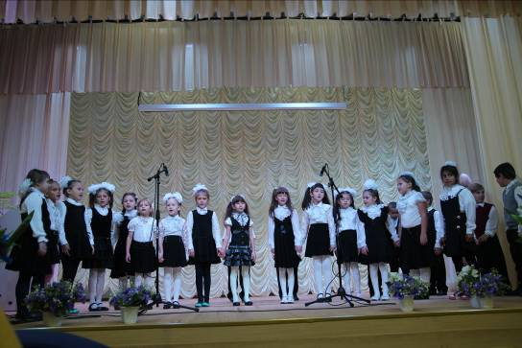
Совсем недавно их называли малышами, дошколятами, а теперь о них говорят: «Это – ученики!». За это время они уже показали свои знания и желание учиться. Первоклашки готовы стать настоящими школьниками. Школа станет для них вторым домом. Вместе они будут 4 учебных года.
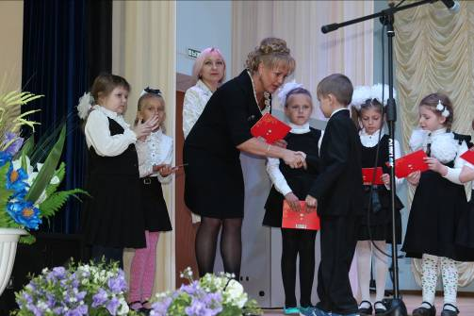
В этот радостный день ребят пришли поздравить директор школы Ельчанинова Светлана Анатольевна. Она вручила детям дипломы первоклассников.

А так же благочинный Репьевского церковного округа протоиерей Алексей Чибисов. Он порадовал детей сладкими призами.
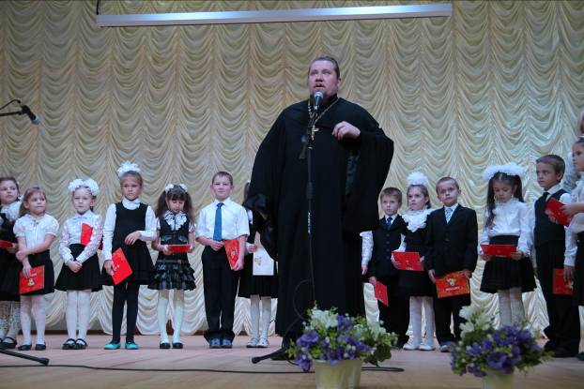
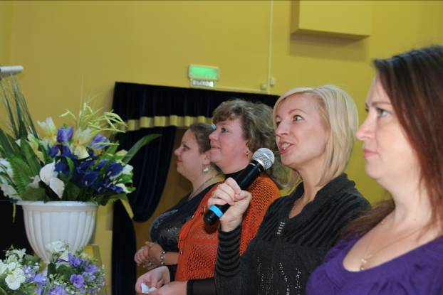
С напутственными словами выступили родители первоклашек.

Пятиклассники подготовили для малышей театрализованное представление с играми и загадками.

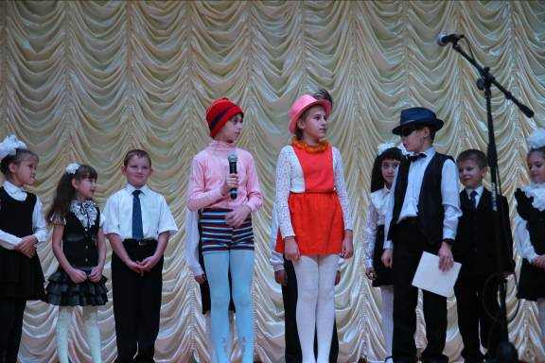

Малыши старались тоже показать, то чему они успели научиться за это время в школе. Дети задорно пели школьные песенки, играли, танцевали.

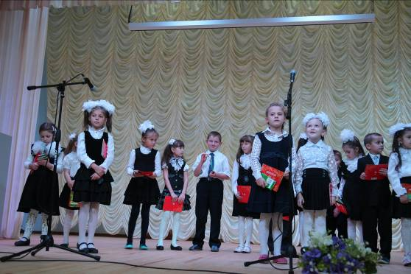

В конце праздника первоклассники дали клятву быть достойными учениками МКОУ Репьевская СОШ.

